Проект дистанционного учебного занятия теоретического обучения
«Программное обеспечение фрактальной графики»
по МДК.01.02. Основы проектной и компьютерной графики
(для специальности 54.02.01 Дизайн (по отраслям))

Радевич Любовь Ивановна, преподаватель
ГБПОУ «Дзержинский техникум бизнеса и технологий»

Цели занятия:
• предметные - наличие представлений о назначении, особенностях, об интерфейсе редакторов фрактальной графики;
• метапредметные - навыки анализа пользовательского интерфейса предлагаемого программного обеспечения; навыки возможностей применения программного средства для решения типовых задач графического дизайна;
• личностные - представление о сфере применения ПО в профессиональной деятельности дизайнера.
Задачи:
• познакомить обучающихся с фрактальными графическими редакторами, особенностями их использования;
• способствовать дальнейшему развитию графической культуры обучающихся и навыков работы в компьютерных вычислительных сетях;
• содействовать формированию навыков самостоятельной работы, а так же развитию познавательного интереса и расширения кругозора обучающихся в профессиональной сфере деятельности.
Ожидаемые результаты:
• обучающиеся знают наиболее популярные графические редакторы;
• обучающиеся различают интерфейс и инструментарий ПО;
• обучающиеся умеют осуществлять поиск и выбор ПО для решения профессиональных задач.
Педагогические технологии:
• ИКТ – технологии;
• Технология дистанционного обучения;
• Технологии развивающего обучения;
• Здоровьесберегающие технологии.
Тип занятия: Комбинированный: лекция, тестовый контроль, практическая работа
Формы работы обучающихся: индивидуальная
Необходимое техническое оборудование:
Персональные компьютеры с выходом в Интернет.

Таблица 1 – Структура и ход учебного занятия

№ | Этап урока |  | Название используемых ЭОР |  | Деятельность учителя | Деятельность обучающегося
1 | 2 |  | 3 |  | 4 | 5
1 | Организационный момент |  | http://www.moodle.niro. nnov.ru/course/view. php?id=539 |  | Приветствие, фиксирование студентов в электронном журнале, публикация сообщения о теме и цели занятий | Регистрируются, заполняют (редактируют) личную страничку
2 | Лекция по теме, разделенная на логические блоки. |  | http://www.moodle.niro. nnov.ru/mod/lesson/ view.php?id=33295 |  | Формирует лекционный и контролирующий материал по теме.  Устанавливает правила перехода к следующему блоку | Читают теоретический материал, отвечают на вопросы тестов
3 | Закрепление теоретического материала

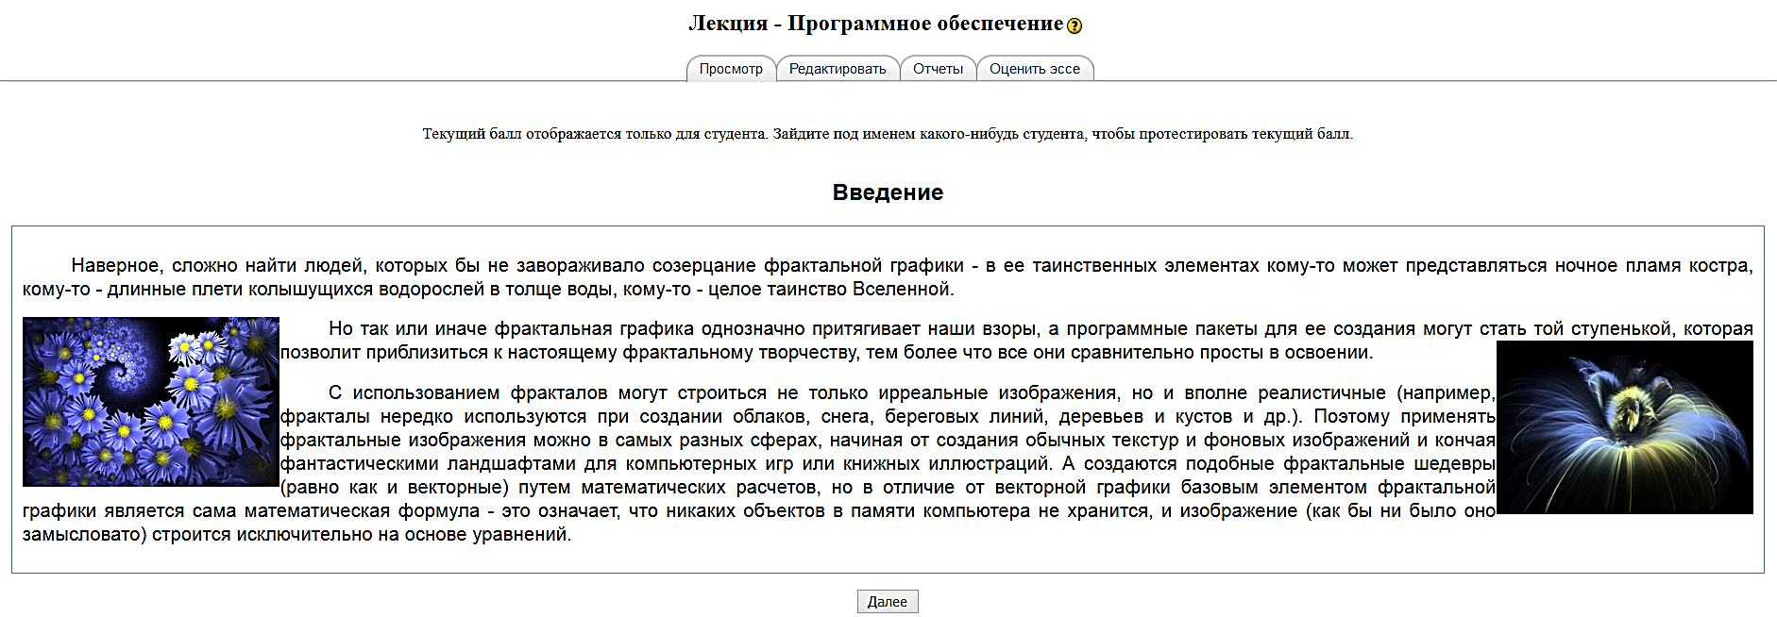

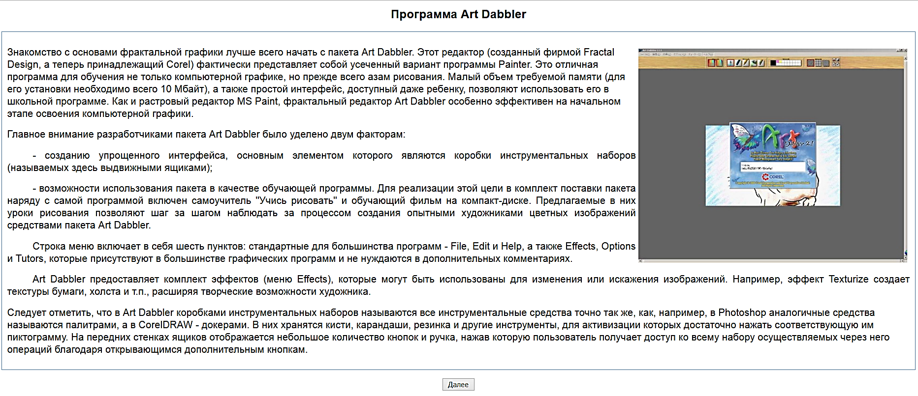
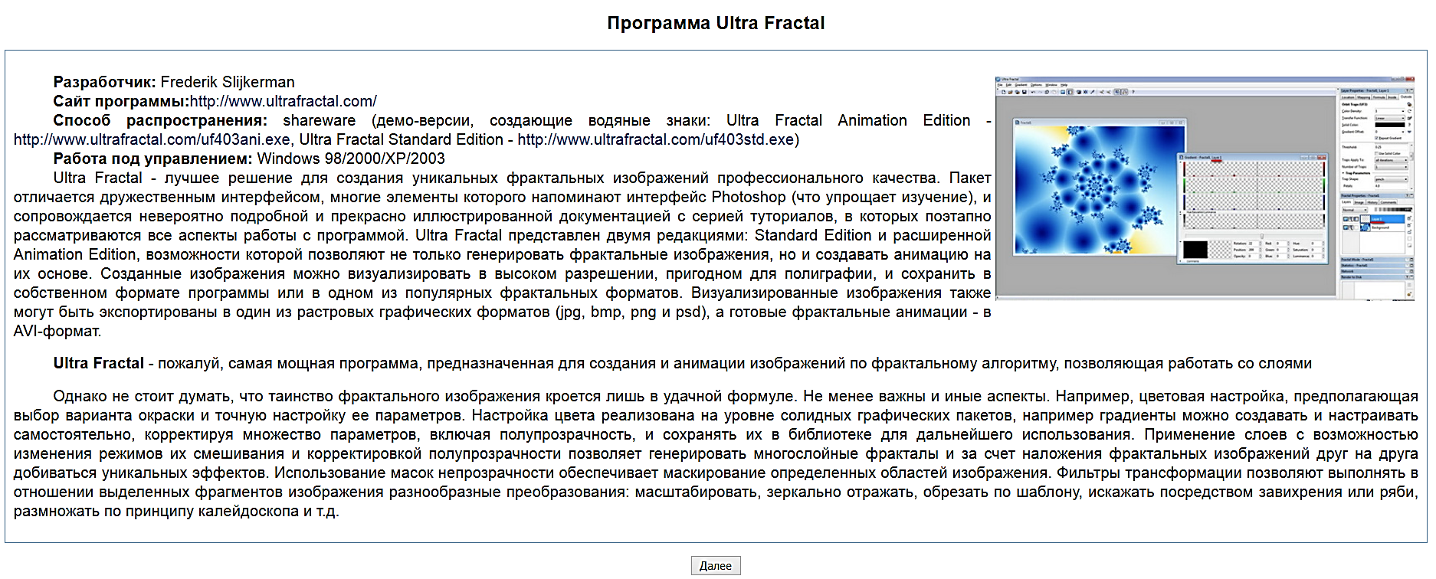
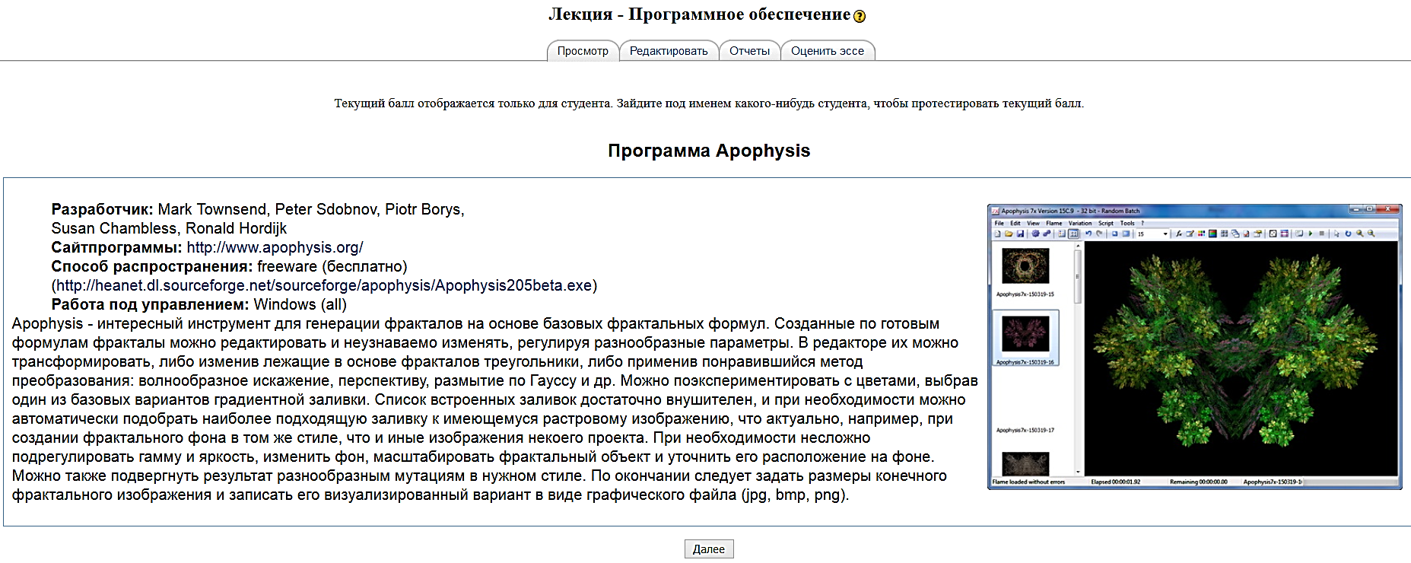
4 | Самостоятельная  работа  Решение практических задач обучающимися | «Приложение Б.pdf»  Методические рекомендации по выполнению практического задания  «Интерфейс Apophysis 7x» |  | Разработал ресурс Приложение Б  Методические рекомендации по выполнению практического задания  «Интерфейс Apophysis 7x», выставил на сайте в разделе «Материалы к изучению» |  |  | Выполняют практическое задание
5 | Индивидуальная консультация | http://www.moodle.niro. nnov.ru/mod/forum/view.php ?id=33286  Раздел «Коммуникативная линия»,  форум «Консультация» |  | Отвечает на вопросы студентов в форуме, корректирует деятельность обучающихся |  |  | Задают вопросы по ходу выполнения практического задания
6 | Рефлексия |  | http://www.moodle.niro. nnov.ru/mod/forum/view.php ?id= 33288  Раздел «Коммуникативная линия»,  форум «Рефлексия» |  | Отмечает ответы в форуме, корректирует деятельность обучающихся | Заполняют электронную форму, отвечая на вопросы преподавателя
7 | Оценивание |  | http://www.moodle.niro. nnov.ru/mod/forum/view.php ?id=33286  Раздел «Коммуникативная линия»,  форум «Консультация»  Приложение В  Критерии оценивания |  | Выставляет оценки в журнал успеваемости , в форуме обосновывает результаты работы и соответствие критериям | Выполняют рендер фрактального изображения в растровое. Выставляют работу в форуме.
8 | Домашнее задание |  | http://demiart.ru/ |  | Предлагает ознакомиться с сайтом, раздел «Apophysis»  и отметить интересные фракталы. | Записывают названия фракталов, которые их заинтересовали

Критерии оценивания
Оценка «Отлично» выставляется при:
- получении оценки «5» за тесты лекционного блока;
- точном соблюдении алгоритма выполнения практического задания;
- выставлении качественного изображения фрактала;
- своевременном выполнении всех видов работ дистанционного занятия.

Оценка «Хорошо» выставляется при:
- получении оценки «4» за тесты лекционного блока;
- допущении малозначительных неточностей соблюдении алгоритма выполнения практического задания;
- выставлении изображения фрактала;
- своевременном выполнении всех видов работ дистанционного занятия.

Оценка «Удовлетворительно» выставляется при:
- получении оценки «3» за тесты лекционного блока;
- допущении неточностей соблюдении алгоритма выполнения практического задания и исправления работы после рекомендаций преподавателя;
- выставлении изображения фрактала;
- выполнении всех видов работ дистанционного занятия в отведенные сроки.

Приложение А
ЭОР Творческая лаборатория
http://www.moodle.niro.nnov.ru/course/view.php?id=539

Приложение А

